**无需下载 再次创建img文件夹**

费事

找到想要的图片引入图片的地址

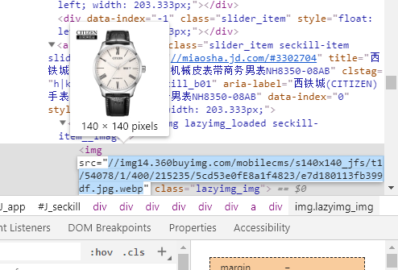

右击图片的地址

Open in new tab

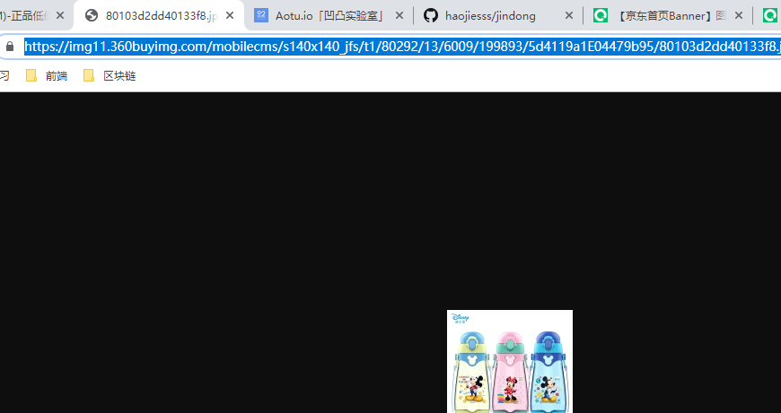

复制url就行

<https://img11.360buyimg.com/mobilecms/s140x140_jfs/t1/80292/13/6009/199893/5d4119a1E04479b95/80103d2dd40133f8.jpg.webp>